**重难点突破卷4**

一、我会看图列式计算。(每题5分，共20分)

1．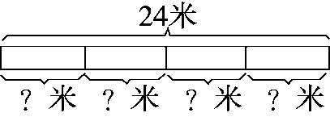

2．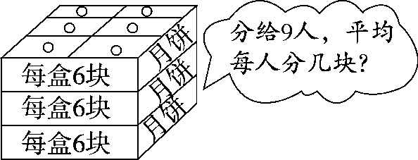

3．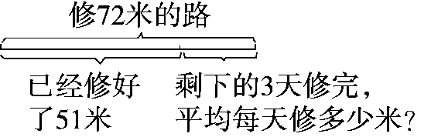

4． 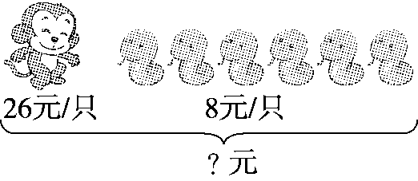

二、走进生活，解决问题。(每题20分，共80分)

1．体育老师要从三名“跳远健儿”中选出一名参加全市的少儿运动会比赛。

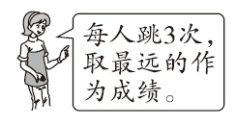

|  |  |  |  |
| --- | --- | --- | --- |
|  | 李佳 | 余珍 | 刘笑 |
| 第1次 | 127厘米 | 124厘米 | 126厘米 |
| 第2次 | 120厘米 | 136厘米 | 119厘米 |
| 第3次 | 129厘米 | 130厘米 | 137厘米 |

(1) 请排出他们的名次。

(2) 老师会选谁参加全市的少儿运动会？

2. 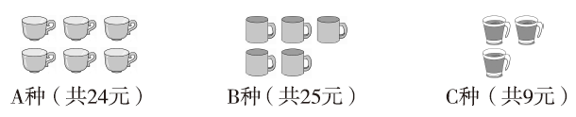

(1) 上面茶杯的质量是相同的，买哪一种茶杯最划算？

(2) 妈妈用22元买C种茶杯，最多可以买几个？

3．买家具。

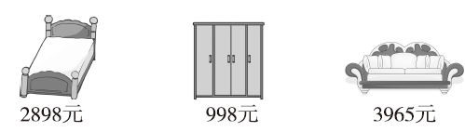

(1) 买一张床和一个沙发一共大约多少钱？

(2) 爸爸带5000元想买一个衣柜和一个沙发，够吗？

4．甲、乙、丙、丁、戊5名同学依次报数，23是谁报的？36是谁报的？

**答案**

一、1．24÷4＝6(米)

2．6×3÷9＝2(块)

3．(72－51)÷3＝7(米)

4．26＋8×6＝74(元)

二、1．(1) 137＞136＞129

口答：第一名是刘笑，第二名是余珍，第三名是李佳。

(2) 口答：老师会选刘笑参加全市的少儿运动会。

2．(1) 24÷6＝4(元) 25÷5＝5(元)

9÷3＝3(元)　 3＜4＜5

口答：买C种茶杯最划算。

(2) 22÷3＝7(个)……1(元) 口答：最多可以买7个。

3．(1) 2898＋3965≈7000(元)

口答：买一张床和一个沙发一共大约7000元。

(2) 3965＜4000 　998＜1000 3965＋998＜5000

口答：够。

4．23÷5＝4(组)……3(名) 36÷5＝7(组)……1(名)

口答：23是丙报的，36是甲报的。

[点拨] 当余数是1，是甲报的；当余数是2，是乙报的；当余数是3，是丙报的；当余数是4，是丁报的，当没有余数，是戊报的。